 | Conferencia Mundial de Radiocomunicaciones (CMR-23)  Dubái, 20 de noviembre - 15 de diciembre de 2023 |  | 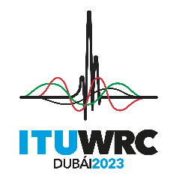
SESIÓN PLENARIA |  | Addéndum 4 al  Documento 87(Add.24)-S
 |  | 23 de octubre de 2023
 |  | Original: inglés
Propuestas Comunes Africanas
PROPuestas para los trabajos de la conferencia
Punto 9.1(9.1-d) del orden del día
9 examinar y aprobar el Informe del Director de la Oficina de Radiocomunicaciones, de conformidad con el Artículo 7 del Convenio de la UIT:
9.1 sobre las actividades del Sector de Radiocomunicaciones de la UIT desde la CMR-19;
(9.1-d) protección del SETS (pasivo) en la banda de frecuencias 36-37 GHz contra las estaciones espaciales del SFS no OSG;

NOC AFCP/87A24A4/1
ARTÍCULOS

NOC AFCP/87A24A4/2
APÉNDICES
Motivos: Este tema puede resolverse con estudios del UIT-R sobre la protección de los sensores del SETS (pasivo) que utilizan la banda de frecuencias 36-37 GHz contra sistemas no OSG del SFS en la banda de frecuencias 37,5-38 GHz, teniendo debidamente en cuenta los aspectos operativos de los sistemas no OSG del SFS, y elaborando las Recomendaciones y/o Informes que corresponda.
______________

